Week 4, Dag 2 Opgaven met hoeken (Versie 20221203)
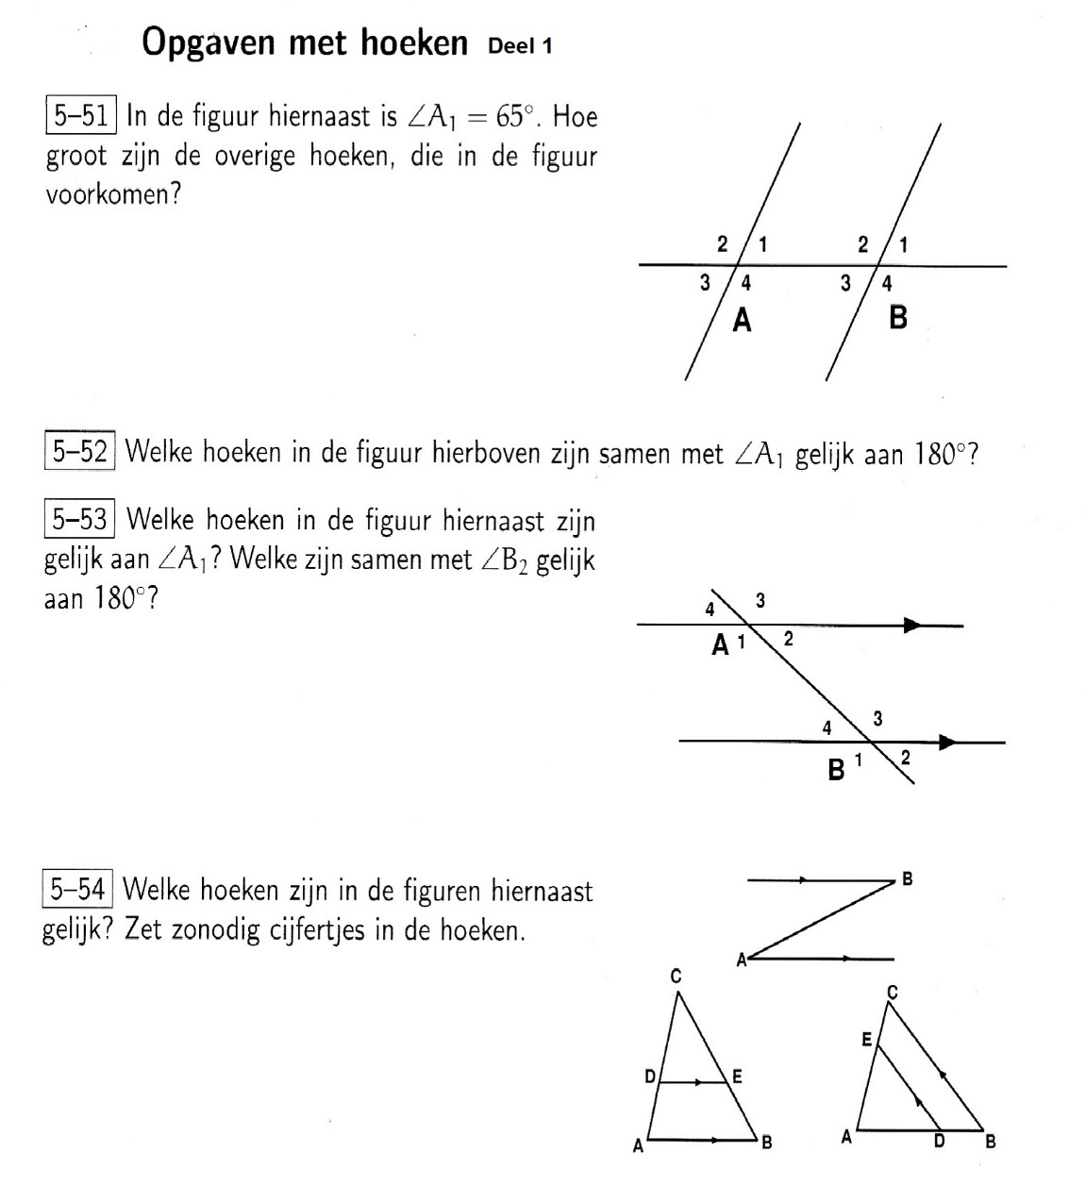
Uitwerkingen:
5-51] (A-2, A-4) en, (B-2, B-4) zijn overstaande hoeken, dus gelijk →180⁰- 65⁰ = 115⁰
A-1, A-3 en B-1, B-3 zijn overstaande hoeken, dus gelijk → 65⁰
5-52] (A-4 en A-2) (B-4 en B-2) zijn paren overstaande hoeken, dus gelijk, dus samen met A-1 180⁰
5-53] Gelijk aan A-1 zijn:
A-3 (overstaande hoeken); B-1 (overeenkomstig aan zelfde kant van snijlijn)
B-3 (verwisselende binnenhoeken)
Samen met B-2 gelijk aan 180⁰ zijn: (B-1 en B-3) dus ook (A-1 en A-3)
5-54] Linker figuur:
Hoek CDE = hoek CAB Hoek CED = hoek CBA
Rechter figuur:
Hoek CAB = hoek EAD Hoek ADE = hoek ABC Hoek ACB = hoek AED
Hoek AED = ACB
0-0-0-0-0

